Вершинин Константин Андреевич (1900 – 1973)
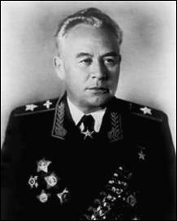
Родился 22 мая (3 июня) 1900 года в деревне Боркино ныне Санчурского района Кировской области.
С мая 1942 года — командующий 4-й воздушной армией. В сентябре 1942 — апреле 1943 года — командующий ВВС Закавказского фронта.
Во главе 4-й воздушной армии участвовал в невиданном к тому времени по размаху и ожесточенности воздушном сражении на Кубани в апреле-июне 1943 года. Затем 4-я воздушная армия успешно действовала в Новороссийско-Таманской, Керченско-Эльтигенской десантной, Крымской стратегической наступательных операциях. Сражалась в Белорусской, Восточно-Прусской, Восточно-Померанской, Берлинской стратегических наступательных операциях. Генерал-лейтенант авиации. Генерал-полковник авиации, первый из числа командующих воздушными армиями в годы Великой Отечественной войны, которому было присвоено это воинское звание. Звание Героя Советского Союза присвоено за воинское мастерство и умелое командование войсками в Белорусской наступательной операции 1944 года.
Награды:Герой Советского Союза, Шесть орденов Ленина, Орден Октябрьской Революции, Три ордена Красного Знамени, Три ордена Суворова 1-й степени, Орден Суворова 2-й степени, Орден Отечественной войны 1-й степени, Медали СССР, Ордена и медали иностранных государств.

